23 iulie 2019
RAPORT ZILNIC

Date de conectare FTP
HOST: 91.195.151.146
USERNAME: romgaz
PASSWORD: s3cur1zat

În scopul unei mai bune colaborări, vă rugăm să ne semnalaţi eventualele neplăceri şi să ne oferiţi sugestii pe care le consideraţi necesare creşterii calităţii serviciului de monitorizare.

1.Ştiri şi emisiuni din domeniul gazelor

Calificativ:  NEUTRU | Scumpirea, efect pervers al Ordonanţei Lăcomiei | RomâniaTV-18:31  2min 14s  RomâniaTV-23:31  2min 16s
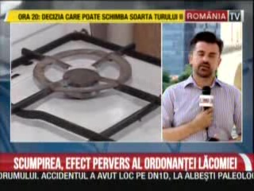 | Engie, unul dintre cei 2 mari furnizori de gaze din România şi-a înştiinţat clienţii pe care îi are în regim de piaţă liberă că este obligată să crească, începând din toamnă, tarifele la gaze cu circa 10%. Compania dă vina pe OUG 114, însă spune că dacă se acceptă aceste preţuri în relaţia firmă client, preţul nu va mai creşte foarte mult în următorii 2 ani.  Marile firme au fost nevoite, cel puţin pentru zona de clienţi din piaţa liberă, dar şi consumatorii industriali, să cumpere gaze în această perioadă la cel mai mare preţ care a fost înregistrat vreodată în luna iunie, iar aceste preţuri mari se vor regăsi în preţul serviciilor şi al produselor.  În plus, ANRE a anunţat că importurile de gaze ruseşti din luna mai sunt de 353 de ori mai mari decât în aceeaşi lună din 2018. Ministrul Energiei, Anton Anton, insistă că importurile de gaze din această perioadă avantajează România, în condiţiile în care preţurile de import din această perioadă sunt mult mai scăzute decât în vârf de iarnă.  VIDEO RomâniaTV  VIDEO RomâniaTV

Calificativ:  NEUTRU | Legile puterii | RealitateaTV - 22:00
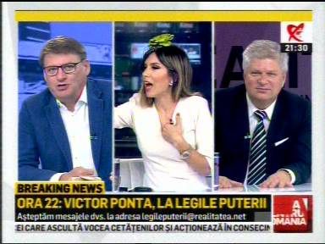 | În cadrul emisiunii „Legile puterii” de pe postul RealitateaTV, s-au discutat următoarele subiecte:  - Ion M Ioniţă, jurnalist, întreabă retoric dacă îi spune cineva premierului Viorica Dăncilă că am devenit dependenţi de gazul rusesc, România importând de circa 300 de ori mai mult. Acesta mai spune că din cauza OUG 114, pleacă Exxon din Marea Neagră şi nu mai scoatem o moleculă de gaz de acolo.  - Victor Ponta, preşedinte Pro România, spune că după alegerile europarlamentare cei de la Guvernare au mai oprit câteva din lucrurile rele, însă OUG 114 nu au abrogat-o, cu legea offshore nu au făcut nimic, ba mai mult, Exxon a anunţat că pleacă. Victor Ponta mai spune că importăm mai mult gaz din Rusia din cauza măsurilor lui Teodorovici şi Vâlcov.

Nu au fost ştiri de interes pe canalele radio.

2.Ştiri şi emisiuni din domeniul energiei

Nu au fost ştiri de interes pe canalele radio – TV.

